Міністерство освіти і науки України  
Національний технічний університет України

«Київський політехнічний інститут ім. І. Сікорського»

Кафедра інженерії програмного забезпечення в енергетиці

Практична робота № 5

з курсу: «*Основи Веб-програмування*»

**Виконав:**  
студентка 2-го курсу,  
групи ТВ-31

Коновалова Марія Анатоліївна

Посилання на GitHub репозиторій:

https://github.com/mashapresident/PW5_TV31_KonovalovaMariaAnatoliivna

**Перевірив:**

Недашківський О.Л.

Київ 2024/2025

Практична робота № 5

**1. Короткий теоретичний матеріал**

Надійність електропостачання є однією з ключових вимог до сучасних енергетичних систем. Це характеристика, яка визначає здатність електроенергетичної системи виконувати свої функції без втрат ефективності в умовах, передбачених нормативними документами. У випадку несправностей або пошкоджень елементів системи це може призводити до значних економічних та соціальних збитків, що підкреслює важливість розробки моделей оцінювання надійності систем електропередачі.

#### Основні поняття та показники надійності

Електроенергетичні системи (ЕПС) включають різноманітні елементи: лінії електропередачі (ЛЕП), трансформатори, вимикачі та інші пристрої. Показники надійності оцінюють стан кожного з цих елементів і системи в цілому. Основними характеристиками є:

* **Частота відмов (φ)** – показує, як часто елемент або система виходить з ладу протягом визначеного періоду.
* **Середня тривалість відновлення (t)** – час, необхідний для повернення до працездатного стану.
* **Коефіцієнти аварійного (ka) та планового (kp) простоїв** – визначають, наскільки часто система перебуває в несправному стані або на плановому ремонті.

Для оцінки надійності елементів ЕПС використовуються теоретичні підходи, які базуються на законі Пуассона, та формули для серійного і паралельного з'єднання елементів. Наприклад, для одноколової системи частота відмов обчислюється як сума частот відмов усіх її елементів, тоді як для двоколової системи враховуються резервування і одночасні відмови.

#### Надійність одноколової та двоколової систем

Розрахунки показують, що двоколові системи значно перевершують одноколові за показниками надійності. У прикладі, де одноколова система складається з елегазового вимикача 110 КВ, ЛЕП довжиною 10 км, трансформатора, ввідного вимикача та приєднань 10 КВ, частота відмов складає 0,295 рік⁻¹, а середня тривалість відновлення – 10,7 годин. Для аналогічної двоколової системи частота відмов знижується до 0,0237 рік⁻¹.

#### Економічна оцінка збитків

Збитки від перерв електропостачання залежать від раптовості, тривалості та масштабності відключень. Вони визначаються питомими збитками для аварійних і планових відключень. Наприклад, у випадку однотрансформаторної підстанції, аварійні збитки становлять 23,6 грн/кВт·год, а планові – 17,6 грн/кВт·год. На основі математичних розрахунків збитки для аварійного та планового недовідпуску енергії можуть досягати мільйонів гривень.

**2. Опис програмної реалізації з необхідними поясненнями та скріншотами програмного коду;**

**2.1 Завдання 1**

**Текст**

Створіть Веб калькулятор для порівняння надійності одноколової та двоколової системелектропередачі та розрахунку збитків від перерв електропостачання у разі застосуванняоднотрансформаторної ГТП у складі:

1. Порівняти надійність одноколової та двоколової систем електропередачі (див.Приклад 3.1.);

2. Розрахувати збитки від перерв електропостачання у разі застосування

однотрансформаторної ГПП (див. Приклад 3.2.).

**Опис реалізії**

Для зчитування даних створено сторінку html, де є поля для вводу. Кожному полю присвоєно id, за яким ми потім отримаємо дані.Наявний окремий контейнер для виводу результатів обчислення, а стилі описано в окремому файлі - style.css.

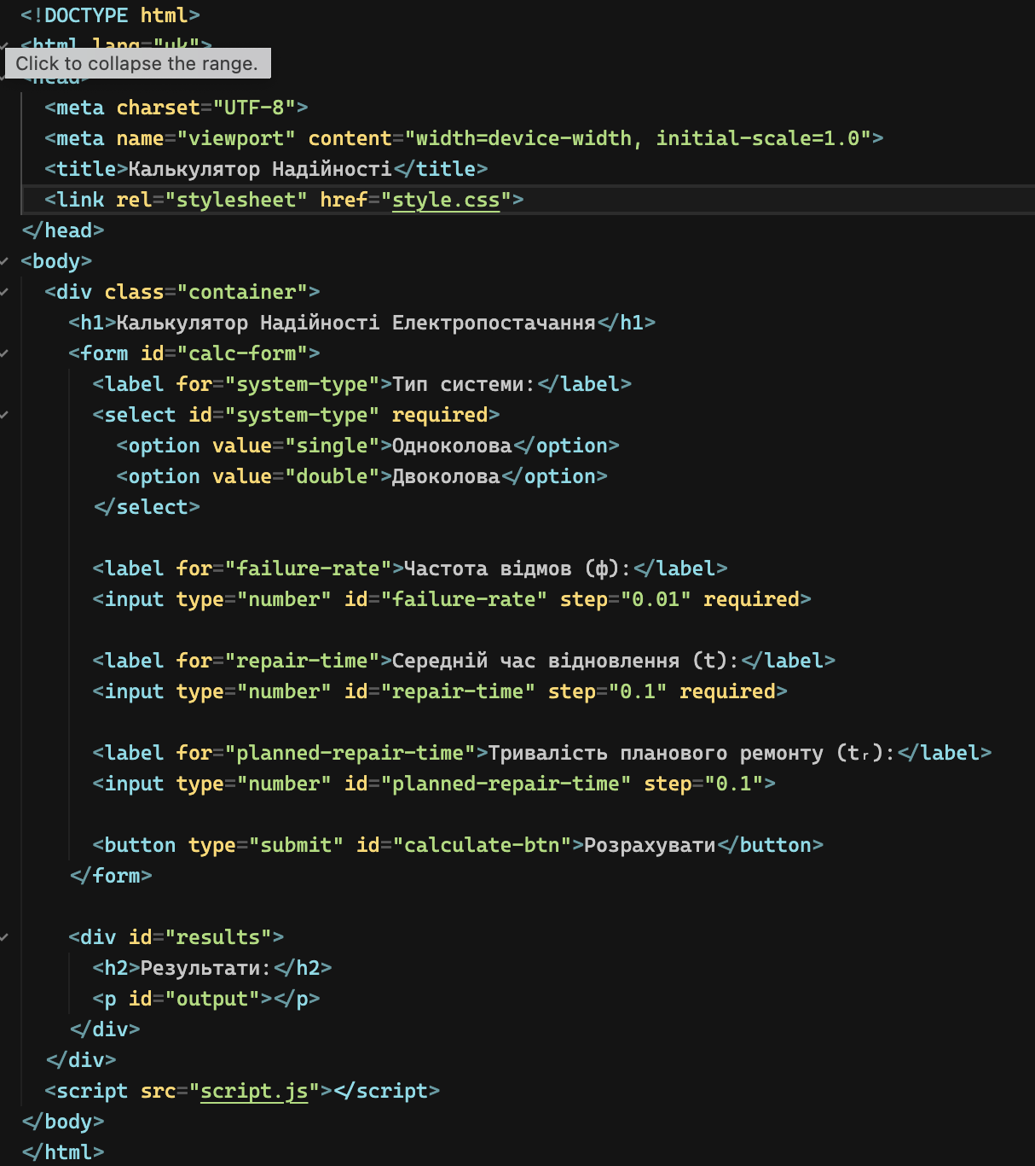

Рисунок 2.1.1 - Код сторінки калькулятора

При натисненні на кнопку “Розрахувати” форма умовно відправляється на обробку, перевіряється та введені дані обраховуються.

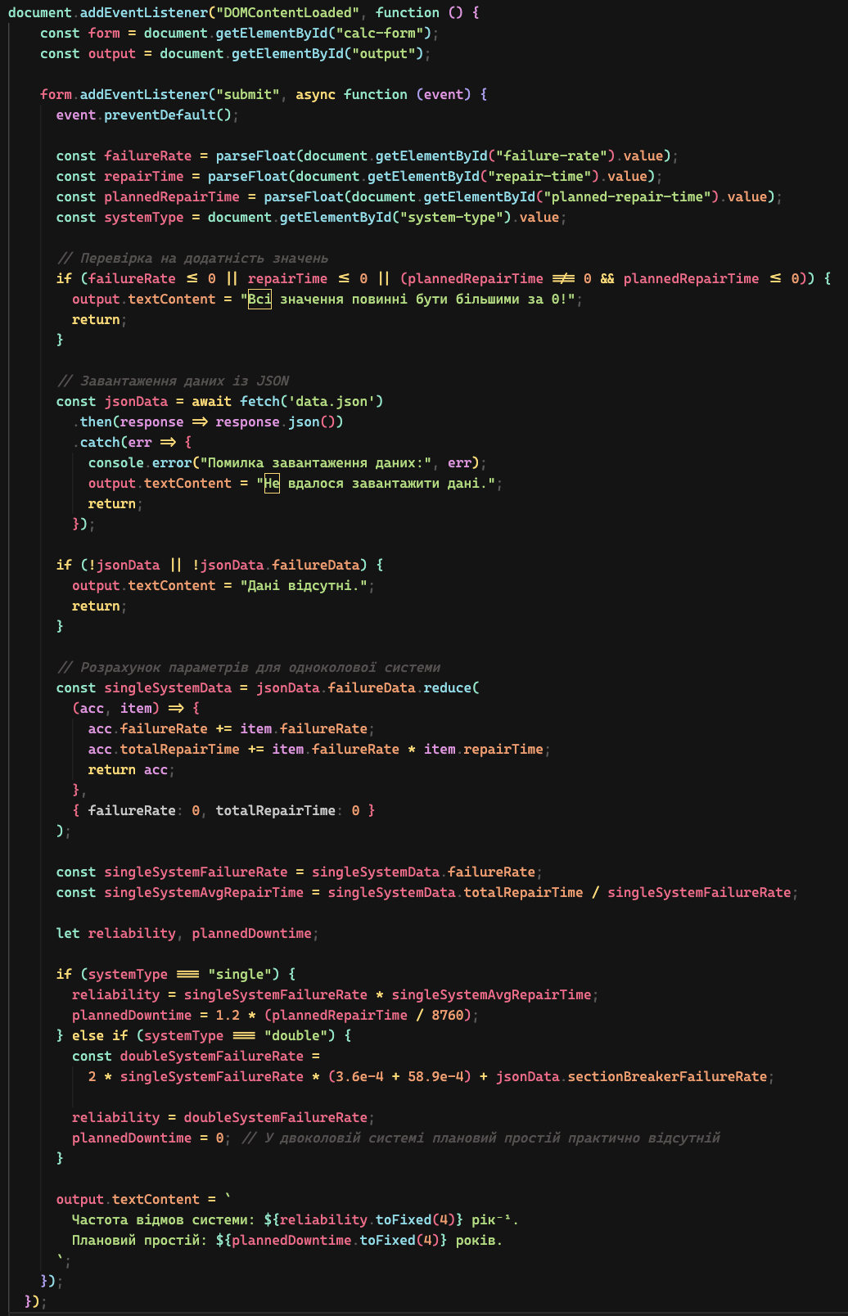

Рисунок 2.1.2 - Функція для обрахунку результатів

У функції вище перевіряється валідність даних та править блок результатів.Для обрахунків використовується асинхроно вивантежені дані з файлу “data.json”

Програма запускаєтся командним рядком

$python -m http.server 8000

http://localhost:8000/

-m http.server 8000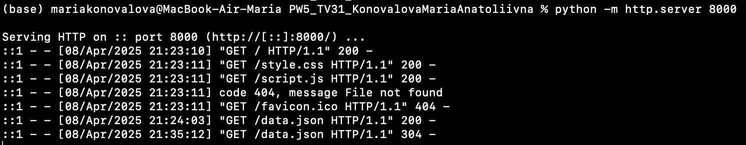

**Результат виконання**

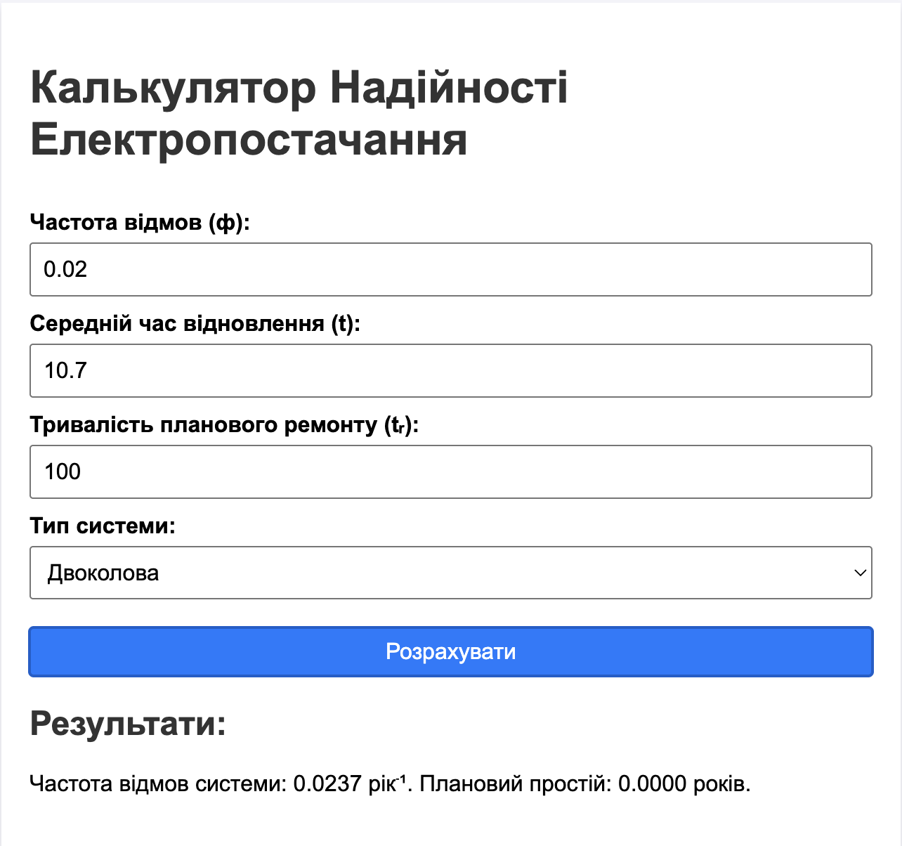

Рисунок 2.1.3 - Обрахунок для двоколової системи

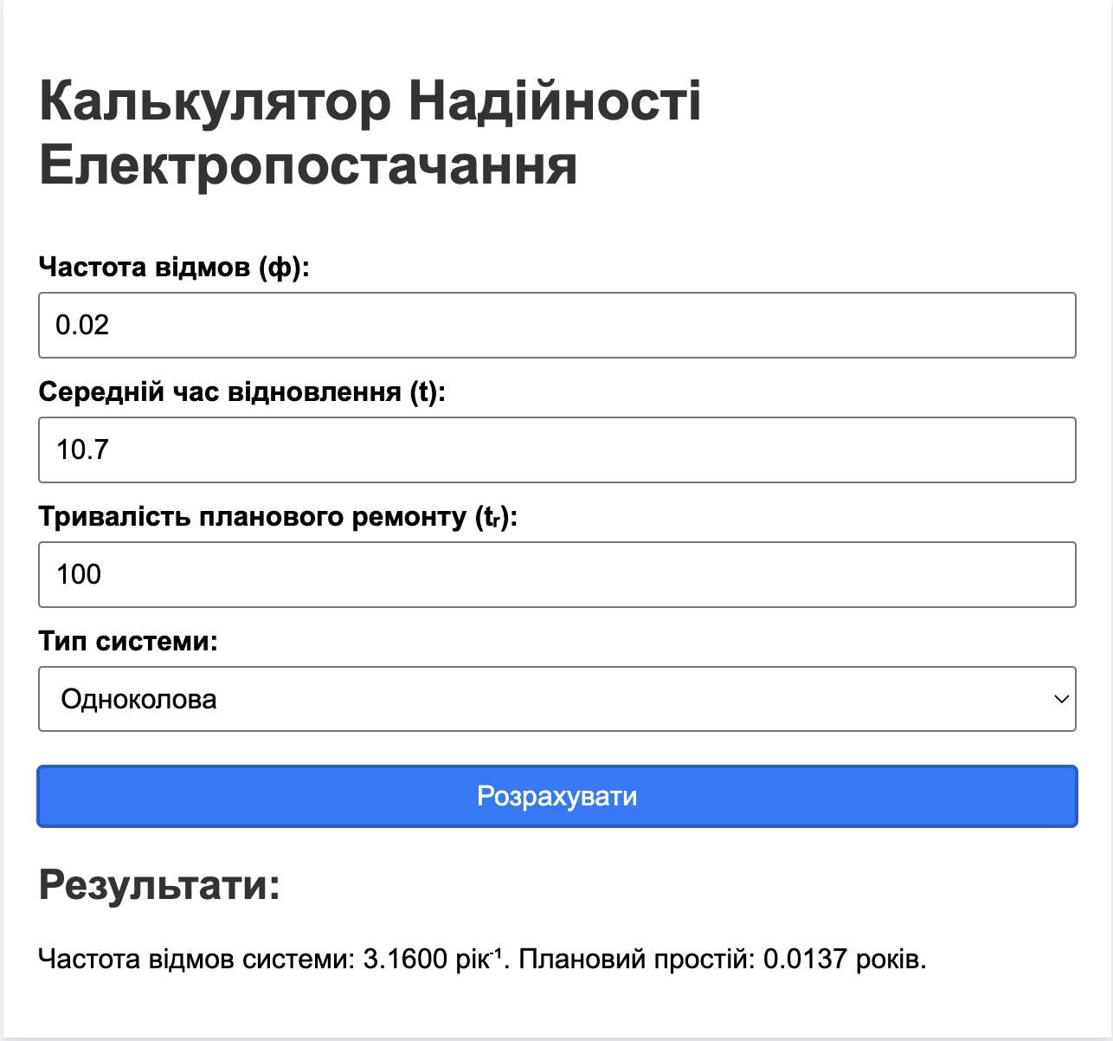

Рисунок 2.1.4 - Обрахунок для одноколової системи

Бачимо, що двоколова система є надійнішою, як і очікувалось

**Висновок**

Аналіз надійності електропостачальних систем демонструє переваги резервування у двоколових системах, які забезпечують більшу стійкість до відмов і дозволяють мінімізувати економічні збитки. Інтеграція цифрових рішень, таких як веб-калькулятори для розрахунків показників надійності та збитків, є важливим кроком у розвитку сучасних енергетичних систем. Це дозволяє інженерам швидко й ефективно здійснювати аналіз альтернативних рішень, обираючи оптимальну структуру системи.